Prénom :
Date :
Date :


Brevet de découpage #1.
Entraîne-toi à bien manipuler les ciseaux en découpant les lignes courbes en pointillées et en t’arrêtant au signe STOP.

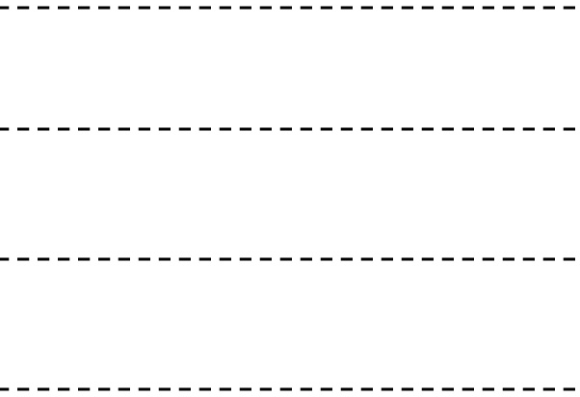

Prénom :
Date :
Date :

Brevet de découpage #2.
Entraîne-toi à bien manipuler les ciseaux en découpant les lignes horizontales en pointillées et en t’arrêtant au signe STOP.



Date :
Prénom :
Brevet de découpage #3.
Entraîne-toi à bien manipuler les ciseaux en découpant les lignes zig-zag en pointillées et en t’arrêtant au signe STOP.



Date :
Prénom :
Brevet de découpage #4.
Entraîne-toi à bien manipuler les ciseaux en découpant les lignes courbes en pointillées et en t’arrêtant au signe STOP.



